Spätgotischer Kupferstich des Meisters Israhel van Meckenem
„Die zwei Affen an der Kette“

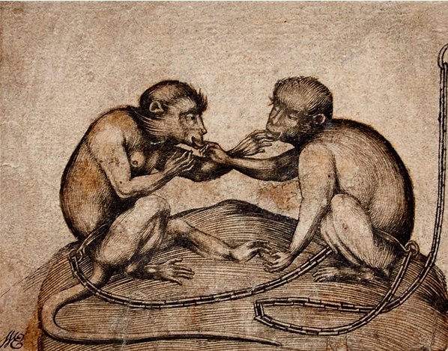

Sammlung hjw – Graphiksammlung

Sammlung hjw - Kostbarkeiten und Rarissima aus dem Graphik - Bestand
Erwerbung I, 2021

Israhel van Meckenems,
zugeschriebener Kupferstich:
Die zwei Affen an der Kette, unterer Plattenteil, G 422.

Sammlung hjw, Kleine Heftreihe, Wichert`s Schriften zur Kunst Nr. 186 – 2. Folge der Schriften, Nr. 1, 2021 - Neuerwerbungen.

Israhel van Meckenem und Ida van Meckenem,
das Doppelporträt des Künstlers mit seiner Ehefrau, um 1490.

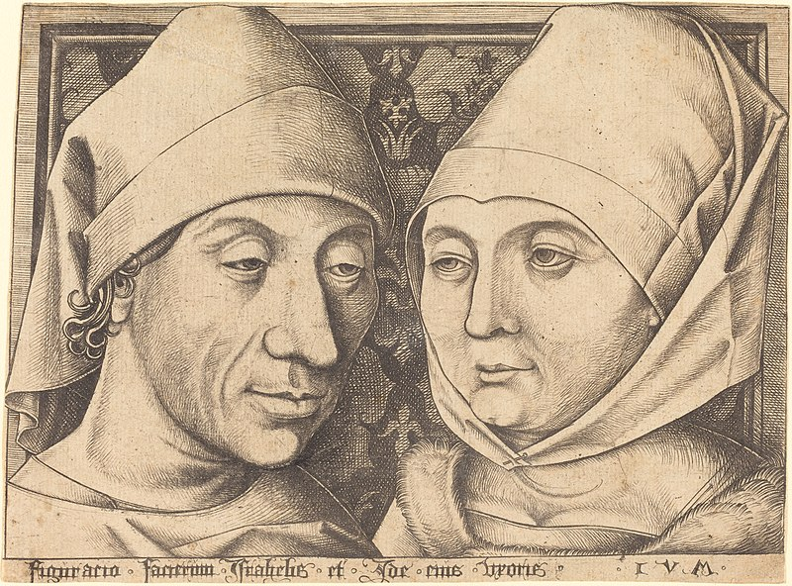

Erstes erhaltenes Selbstporträt eines Kupferstechers in der europäischen Kunstgeschichte, das Kupferstichblatt im Original im Museum für Kunst und Kulturgeschichte in Münster.

Isra(h)el van Meckenem, der Jüngere
Geboren um 1430-1440 - verstorben am 10. November 1503 in Bocholt am Niederrhein. Deutscher Kupferstecher und Goldschmied der Spätgotik.

Der Vater Israhel van Meckenems war Israhel van Meckenem der Ältere, dessen Werkstatt sich im westfälischen Bocholt befand und die Mutter war Margaretha Raesfeldt. Israhel der Jüngere, heiratete Ida Ernstes und sie hatten einen Sohn, Herbert van Meckenem.
Zum Vater und der Herkunft der Familie ist die Schrift des Kunsthistorikers Hans M. Schmidt als neueste Recherche in der Fachzeitschrift „Das Münster“ zu beachten, als kleiner Hinweis wurde daraus hier ein Auszug im letzten Kapitel nach der Literaturliste eingefügt und mit-publiziert.
Das Grab des Kupferstechers Israhel van Meckenem, der Jüngere befindet sich in der Pfarr -kirche St. Georg in Bocholt, in der er 1503 beigesetzt wurde.

Für die Herkunft der Familie van Meckenem aus dem Ort Megchelen spricht die rheinische Sprache, denn sie stammten wohl aus dem heutigen Meckenheim im Rheinland, dessen Name in der niederdeutschen Sprache in van Meckenem gewandelt, aus von Meckenheim wurde. Da der Künstler in Bocholt die Bürgerrechte besaß und dort lange Zeit bis zu seinem Tode lebte, belegt Bocholt den Hauptwohnsitz des Kupferstechers.
Den Zeitpunkt seiner Geburt nahm man meist um 1450 an, nach der Beurteilung seiner frühen Kupferstiche scheinen jedoch die Jahre um 1430-1440 wahrscheinlicher zu sein. Im Jahre 1465 lebte Meckenem in Kleve, wie die Inschrift auf einem seiner Kupferstiche belegt, aber kurz darauf bis zu seinem Lebensende war er wieder in Bocholt ansässig gewesen.

Im Stadtarchiv von Bocholt beginnen Eintragungen über Meckenem 1480, aber aus den Jahren 1476 und 1477 sind Stadtrechnungen erhalten. Meckenem wird mehrfach mit Goldschmiedearbeiten für die Stadt beauftragt, so reparierte er 1487 ein Botenschild und 1497 erhielt Meckenem einen Auftrag für einen silbernen Katsstab, dessen Bezahlung sich durch die Stadt Bocholt jedoch bis 1499 hinzog. Wahrscheinlich hat der Künstler auch 1496 die kostbare Monstranz für die Kirche St. Nikolaus über Matena in Wesel geschaffen. Von seinen Goldschmiedearbeiten ist wohl nichts eindeutig zuweisbar erhalten geblieben, nur eine Agnus Dei - Kapsel aus der Kirche St. Gangolf in Bamberg, heute im Bayerischen National-museum in München, wird noch van Meckenem zugeschrieben.
Meckenem absolvierte Lehr - und Wanderjahre bis um 1470 und nach Geisberg nimmt er eine Lehre bei dem Meister der Berliner Passion an. Danach ist bekannt, dass er beim Meister E.S. im Bodenseegebiet, in dessen Werkstatt tätig gewesen war. Von beiden Meistern wurde van Meckenem nachhaltig in Technik und Stil beeinflusst und nach ihren Stichen fertigte er zahlreiche Kopien an, auch retuschierte er einige ihrer Kupferstich - Druckplatten.
Meckenem kopierte in der Folgezeit ebenso Werke des Meisters Marter der Zehntausend, vom Meister W und er geriet unter den wesentlichen Einfluss Martin Schongauers, in dessen wichtige mittlere Schaffensperiode, sowie auch in den des sogenannten Hausbuchmeisters. In späteren Jahren kopierte van Meckenem auch Vorlagen von Holbein d. Ä. und sogar vier Kupferstiche, des damals jungen Albrecht Dürer.
Diese umfangreiche Kopistentätigkeit wurde ihm oftmals in der älteren kunstgeschichtlichen Literatur unberechtigt zum Vorwurf gemacht, denn heute versucht man diese Tatsache aus der Zeitlage des 15. Jahrhunderts zu verstehen und nicht aus der aktuellen, weil im 15. Jahrhundert war das Kopieren von Kupferstichen weit verbreitet und üblich gewesen.
Rund 550 Kupferstiche werden Israhel van Meckenem zugeschrieben, aber wohl nur 180 hat er selbst gefertigt. Er signierte einen großen Teil seiner Stiche mit den Buchstaben I.M., I. v. M., mit Israhel, Israhel van Meckenem und auch manchmal mit seinem Wappen sowie mit seiner Hausmarke, das ebenso bei Kopien und Retuschen. Meckenem hat das umfassendste Werk aller Kupferstecher aus dem 15. Jahrhunderts hinterlassen und er trat dabei auch als Verleger und Organisator, für andere Künstler auf.
Israhel van Meckenem hat seinerseits auch andere Künstler beeinflusst und es lassen sich Übernahmen vor allem in der Grafik, Plastik, Tafel - und Buchmalerei nachweisen, so ist der Warschauer Altar aus Breslau, nach der Großen Passionsfolge Meckenems kopiert worden.

Der Motivschatz der Kupferstiche Meckenems weist neben religiösen Darstellungen, eine Vielzahl von sehr höfischen und ebenso sehr vielen bürgerlichen Themen auf, wie Jünglinge, Ritter, Musikanten, Kartenspieler, Gaukler, Kirchgänger, spielende Kinder, satirische Szenen wie der unterjochte Ehemann und das böse Eheweib. Diese Arbeiten vermitteln ein sehr vielfältiges und umfassendes, wie gutes Bild des zeitgenössischen Lebens zum Ende des 15. Jahrhunderts. Seine Folge der zwölf Darstellungen aus dem Alltagsleben verdient dazu die besondere Erwähnung, sie ist auch eine eigenschöpferische Arbeit van Meckenems.

Seine Ornamentvorlagen gehören zu den schönsten frühen Zeugnissen in der damaligen Stecherkunst und die Querfüllung mit dem Namen des Stechers ist ein Beispiel einer ganz geschlossenen künstlerischen Erfindung van Meckenems. Ein wichtiges autobiographisches und kunstgeschichtlich herausragendes Dokument für das ausgehende 15. Jahrhundert ist das Doppelbildnis des Künstlers mit seiner Frau Ida, dass die Bezeichnung trägt: „Figuracio facierum Israhelis et Die eius uxoris I v M“, es ist ein absolutes Meisterwerk der Bildniskunst in der frühen Graphik.

Astrid Strathausen hat in ihrer Darstellung zur Person Israhel van Meckenems im Portal Westfälischer Geschichte, den wohl besten biografischen Artikel über den Zustand und die Ehe Israhel van Meckenems mit Ida Ernstes publiziert. Dieser wurde hier zugefügt, denn er ist unbestreitbar die zutreffendste Darstellung, über ein Eheverhältnis eines Künstlers aus dem 15. Jahrhundert.
Das Eheleben und dessen Einfluss auf die Kunst Israhel van Meckenems

Zu seiner Zeit war Israhel van Meckenem weit über das westmünsterländische Städtchen Bocholt hinaus ein sehr geschätzter und angesehener Mann. Er hat eine ganze Serie von Kupferstichen gefertigt, die das mittelalterliche Ehe - und Tagesleben zum Thema haben. In seiner Bildserie ist das Thema Macht und Gewalt in der Ehe allgemein sehr beliebt gewesen. So manche Chronisten und Kunsthistoriker haben sich denn auch gefragt, ob nicht Israhel van Meckenem hier Szenen aus seiner eigenen Ehe in Kupfer gestochen hat, die Szenen mit seiner Frau Ida Ernstes.

Das Paar lebte im 15. Jahrhundert in Bocholt, einer kleinen Stadt die damals aber schon mit eigenen Stadtrechten ausgezeichnet gewesen war, in der die Mehrzahl der Einwohner von der Landwirtschaft, dem Handwerk und Kleinhandel lebte. Die meisten Menschen waren Ackerbürger und wohnten innerhalb der Stadtmauern und sie bewirtschafteten „draußen“, vor den Toren der Stadt ein paar Parzellen und im Haus wurden auch Tiere gehalten. Fast alle Bocholter hielten es so, selbst wenn sie ein angesehenes öffentliches Amt innehatten, wie der Vater der Ida Ernstes. Vom Vater ist bekannt, dass er nicht nur Kirchenmeister und Schöffe am städtischen Gericht war, sondern auch eigenes und gepachtetes Ackerland bewirtschaftete und er war verheiratet, mit der Bürgertochter Margaretha Raesfeldt.

In diesem Haushalt wurde, neben zwei Söhnen, um 1440 die einzige Tochter Ida geboren, ihr genaues Geburtsdatum ist ebenso unbekannt geblieben wie auch ihr Sterbetag. Um 1475 aber wird sie aber geheiratet haben, eben jenen Goldschmied und Kupferstecher Israhel van Meckenem. Zum Zeitpunkt der Hochzeit war Ida Ernstes wohl schon etwas älter, älter als ihr Ehemann und auch älter als andere Frauen und Mädchen, die zum ersten Mal heirateten und aus dem was wir heute über Ida wissen, muss sie es recht schwer gehabt haben, einen Ehemann zu finden.

Ida hätte auch die Möglichkeit gehabt in ein Kloster einzutreten und dann wäre Ida doch der Schande, alleine und ohne Ehemann „sitzen zu bleiben“, entgangen. Doch ein klösterliches Leben entsprach wohl nicht dem Temperament der streitbaren, eigenwilligen und lebenslustigen Frau. Nur ein besonderer Mann war fähig, eine solche Frau zu ertragen, Einer, der Eskapaden gewohnt war - ein Künstler beispielsweise.

Mit der Heirat beider begann eine fruchtbare Zeit, fruchtbar in jedem Fall für den Kupfer stecher Israhel van Meckenem d. J. und er wurde weit über Bocholt hinaus berühmt. Er hatte originelle Ideen und bildete in seinen Kupferstichen das Alltagsleben des Westmünster -landes so realistisch ab wie kein zweiter Künstler in seiner Zeit. Ein Thema reizte ihn offenbar immer, „Der Kampf um die Hosen“, in der Ehe. Ob Ida van Meckenem, wie auf den Kupfer-stichen dargestellt, in der Ehe mit dem Künstler tatsächlich „die Hosen anhatte“, ob sie ihren Mann tatsächlich verprügelte oder nicht, das weiß niemand zu sagen, sicher aber ist, dass das Ehepaar van Meckenem berüchtigt war für seine Lust an Streitigkeiten.

Der Meister selbst lag mehrmals mit Bocholter Bürgern im Rechtsstreit und öfters noch als er legte sich seine Frau, die „Meistersche“ Ida, mit Bürgern an. Einmal beispielsweise war sie in einer Klagesache mit ihrem Nachbarn Jakob Raesfeldt verwickelt, warum der Nachbar sie und ihren Sohn Herbert verklagte, ist nicht überliefert. Sie scheute sich nicht einmal hochgestellten Persönlichkeiten die Meinung zu sagen, wenn es nötig war oder wenn ihr Temperament mit ihr durchging. So sind Urkunden erhalten, die von einem Rechtsstreit zwischen Ida van Meckenem und dem Rentmeister von Althaus, immerhin eine bischöfliche Amtsperson, zeugen.
Sie hatte ihn beleidigt, soviel geht aus der Urkunde hervor, aber ihre Schimpfworte erfahren wir leider nicht. Eine Lappalie kann es dennoch nicht gewesen sein, weil kein geringerer als der Bischof von Münster sich genötigt sah, den Streit urkundlich zu beenden. Ida wurde dazu verurteilt, eine beträchtliche Summe Bußgeld an den Rentmeister zu zahlen. Man muss bedenken, dass Frauen im Mittelalter nur über eine sehr eingeschränkte Rechts - und Handlungsfähigkeit verfügten. Zur Zeit Idas waren Frauen zwar bedingt geschäftsfähig, nach wie vor aber unterstanden sie der Ehevormundschaft des Mannes. Ungewöhnlich ist, dass Ida van Meckenem namentlich in der bischöflichen Bußgeldliste auftaucht. Dies deutet darauf hin, dass sie und nicht ihr Mann voll zur Verantwortung gezogen wurde, und es zeigt, dass sie sich für ihre Taten nicht hinter ihrem Ehemann versteckte.

In den wenigen Urkunden, in denen Ida van Meckenem auftaucht, wird sie als „husfrouwe“ des Künstlers bezeichnet und von einem eigenständigen Beruf der Ida erfahren wir nichts. Es ist aber anzunehmen, dass sie ihrem Mann nicht nur Modell für viele seiner weiblichen Figuren gestanden hat. Zu jener Zeit war es üblich, dass Mann und Frau zusammen ein Hand- werk ausübten und Ida wird ihrem Mann in der Werkstatt bei Goldschmiedearbeiten und bei den Kupferstichen sicherlich zur Hand gegangen sein.

Darüber hinaus ist aber ihr Einfluss auf den künstlerischen Schaffensdrang ihres Mannes unbestreitbar, ihre Tatkraft konnte sich in damaliger Zeit ja kaum in einem eigenständigen Beruf ausdrücken. Israhel aber muss sie bewundert haben, sonst hätte sich der Meister wohl kaum jenes einzigartige Doppelbildnis geschaffen, auf dem er selbst und seine Frau, gemein- sam dargestellt sind.

Mit diesem Doppelporträt hatte Israhel van Meckenem eine künstlerische Form gefunden, die damals unüblich, ja sogar völlig unbekannt war und das Bild zeigt als Brustbildnis Ida und Israhel einträchtig und gleichberechtigt nebeneinander, er schaut seine Frau an, während Ida in die Welt hinausblickt.

Literaturverzeichnis:
Wilhelm Schmidt, Israhel van Meckenem, in ADB - Allgemeine Deutsche Biographie, Band 21, Seite 153 f, Leipzig 1885.
Jutta Schnack, Meckenem, Israhel van - ADB - Band 16, Neuauflage, 1990, Seite 587 f.
Thieme - Becker, Allgemeines Künstlerlexikon, Band XXIV, Seite 325 (Biographie).
Carl Heinrich von Heinecken, Neue Nachrichten zu Künstlern…, Band I, Nr. 466, Seite 133.
Georg Kaspar Nagler, Neues allgemeines Künstler - Lexicon: oder Nachrichten von dem Leben und den Werken der Maler.., Achter Band: Lodge - Mengen, Verlag E. A. Fleischmann, München 1839, erstes Werksverzeichnis mit biografischen Angaben zu seiner Familie.
G. K. Nagler, Monogrammisten, 2806,15, Reprint 1893, Band XVI.
J. C. Passavant, Le Peintre Gravure, Band II, Leipzig 1866.
A. Bartsch, Le Peintre - Graveur, Band VI, Seite 100 - 166, Leipzig 1866, Neuauflage 1920.
A. Bartsch - Tib
The Illustrated Bartsch, Fritz Koreny, Early German Artists - Israhel van Meckenem - Wenzel von Ölmütz and Monogrammists, Editor J. C. Hutchinson, Band IX, 1981, 2. Auflage, New York 1991.
Max Geisberg, Der Meister der Berliner Passion und Israhel van Meckenem, Studien zur Geschichte der westfälischen Kupferstecher im 15. Jahrhundert, Heft 42, Straßburg 1903, (Reprint Kraus, Nendeln 1979).
Max Geisberg, Verzeichnis der Kupferstiche Israhel van Meckenems, Studien zur Geschichte der westfälischen Kupferstecher im 15. Jahrhundert, Heft 58, Straßburg 1905 (Reprint Kraus, Nendeln 1979).
Anni Warburg, Israhel van Meckenem. Sein Leben, sein Werk und seine Bedeutung für die Kunst des 15. Jahrhunderts, Verlag Schroeder, Bonn, 1930.
Max Lehrs, Geschichte und kritischer Katalog des deutschen, niederländischen und französischen Kupferstichs im XV. Jahrhundert, Israhel van Meckenem, Band 9, Wien 1934.
Hollstein
Frank Tilman - Frits Koreny, Israhel van Meckenem - Hollsteins German engravings, etchings and woodcuts, Band 24, Amsterdam 1986, das Basisverzeichnis zu den Kupferstichen Israhel van Meckenems.

Die weitere Literatur nach den Erscheinungsjahren ab 1950 eingeordnet.
1952
H. W. Janson, Apes and Ape Love in the Middle Age and the Renaissance, Studies oft he Warburg Institute, Editor H. Frankfort, Vol. 20, London: The Warburg Institute University of London, 1952. Basiswerk zu Affendarstellungen u. a. in der Kunst des 15. /16. Jahrhunderts. ND - Nedeln/Liechtenstein 1976.
1953
Elisabeth Bröker (Herausgeberin), Israhel van Meckenem, Goldschmied und Kupferstecher. Zur 450. Wiederkehr seines Todestages, Westfalendruck, Dortmund 1953.
Wallraf - Richartz - Museum, Köln (Herausgeber) Israhel van Meckenem. Goldschmied und Kupferstecher am Niederrhein. Gedenkausstellung zum 450. Todestag des Künstlers. 1503 - 1953. Ausstellungskatalog Köln 1953.
1965
Dr. Elisabeth Bröker - Carl Bänfer, Der Bocholter Kupferstecher Israhel van Meckenem, Herausgeber Stadt Bocholt, Verlag Becks, Bocholt 1965.
1967
A. Shestack, Fifteenth Cebtury Engravings of Northern Europe from the Nattional Gallery of Art, Washington 1967.
1972
E. Bröker (Herausgeberin) - L. Behling, u. a. Israhel van Meckenem und der deutsche Kupferstich des 15. Jahrhunderts, 750 Jahre Bocholt 1222 - 1972 Katalog der Ausstellung im Kunsthaus der Stadt Bocholt, in Unser Bocholt, Heft 3 und 4, Bocholt 1972.
1979
Jutta Schnack, Der Passionszyklus in der Graphik Israhel van Meckenems und Martin Schongauers, 1979.
1980 Marianne Bernhard, Herausgeberin, Martin Schongauer und sein Kreis, u. a. Israhel van Meckenem - Druckgraphik Handzeichnungen, Südwest Verlag, München 1980.
1983
Marianne Bernhard (Herausgeberin), Martin Luther Hausbuch. Der Mensch, Reformator und Familienvater in seinen Liedern, Sprüchen, Tischreden, Schriften und Briefen, mit über 230 Illustrationen, darunter auch vom Hausbuchmeister und Israhel van Meckenems, Gondrom Verlag, Bayreuth 1983.
1984
Jutta Schnack, Israhel van Meckenem, weiterhin eine Forschungsaufgabe, in Festschrift für L. Behling zum 75. Geburtstag, Seite 217 ff., 1984.
1990
J. P. Filedt Kok, Een gravure van Israhel van Meckenem, de Kerkgangers, Seite 280 ff., mit Abbildungen der Paare des täglichen Lebens, S. 290, in Bulletin van het Rijksmuseum, Jaargang 38, Nr. 4, Amsterdam 1990.
1992
Brigitte Lymant, Die sogenannte Folge aus dem Alltagsleben von Israhel van Meckenem. Ein spätgotischer Kupferstichzyklus zu Liebe und Ehe, in Wallraf - Richartz - Jahrbuch LIII, Seite 7 ff., Köln 1992.
1994
David Landau - Peter Parshall, The Renaissance Print 1470 - 1530, Yale 1994.
1998
Ingeborg Nöldeke, Der Schortenser Altar. Das spätgotische Passionsretabel in der St. Stephanus - Kirche zu Schortens. Seine Geschichte und die Kupferstichvorbilder des Israhel van Meckenem, Verlag Isensee, Oldenburg 1998.
2000
Otmar Plaßmann, Israhel van Meckenem. Kupferstecher des späten Mittelalters aus Westfalen. Katalog zur Ausstellung des Museums im Kloster Grafschaft. Bonifatius - Paderborn 2000.

2001
Städel - Frankfurt am Main, Kupferstiche des Israhel van Meckenem, um 1440/1450 - 1503, Alltag und Sonntag, Das Städel, 8 Seiten Faltblattkatalog, Frankfurt am Main 2001.
2003
Norbert Gramaccini, Meister ES und Israhel van Meckenem als Künstler - Unternehmer, in Festschrift für Eberhard W. Kornfeld zum 80. Geburtstag, Seite 13 - 36.
2006
Achim Riether, Christof Mezger, Lottlisa Behling Israhel van Meckenem (um 1440/45 - 1503). Die Kupferstiche - Der Münchener Bestand, erschienen anläßlich der Ausstellung der Staatlichen Graphischen Sammlung München in der Pinakothek der Moderne, Katalog der Ausstellung München 2006.
2014
Daniel Wolf, Kapitel 3.3, Der Affe an der Kette. Ein Motiv zwischen Unterhaltung und Unterdrückung, Tier im Bild, Seite 33-35, in das Tier im Bild, Die menschliche Perspektive, mit dem Beispiel Bruegels zwei angekettete Affen, in der Publikation zum Interdisziplinärem Symposium - Kunsthochschule Kassel, 13.- 14. 11. 2014.
2016
Asuka Nakada - Takashi Iizuka, Megumi Jingaoka, Kuratoren des Museums of Western Art in Tokyo - Japan, Autoren Achim Riether Staatliche Graphische Sammlung München und Diane Scillia, Professorin der Kent State University und Asuka Nakada, Sacred and Secular; Israhel van Meckenem & early German engraving, (on the occasion held at The National Museum of Western Art), Tokyo, Juli - September 2016.
2018
Hans M. Schmidt, Miscellanea zu Israhel van Meckenem, in der Publikation - Das Münster-, Nr. 2 - 2018, Seite 207 - 212.
Georg Ketteler, Israhel van Meckenem (um 1440 - 1503), Goldschmied und Kupferstecher in Bocholt, in Münsterländische Biographien, 3. Reihe: Geschichte des Münsterlandes - Band 9, heraus -gegeben von der Gesellschaft für historische Landeskunde des westlichen Münsterlandes , Vreden und Bredevoort 2018, Seite 33 - 48.
2020
Hans M. Schmidt, Das „Herodesfest“ des Israhel van Meckenem oder Verlöbnisfeier am Hof des Herzogs von Kleve, ein frühes Historienbild, in -Das Münster-, Zeitschrift für christliche Kunst und Kunstwissenschaft, Heft 1 - 2020, Seite 56 - 59.
2021
Hans-Jürgen Wichert, Kostbarkeiten und Rarissima der Sammlung hjw, Handzeichnungen - Graphik - Bestand in Auswahl als kleine Heftreihe. Die große Seltenheit: „Die zwei Affen an der Kette“, zugeschrieben Israhel van Meckenem. Graphische Kostbarkeiten, Erwerbung I - 1921 Israhel van Meckenems, zugeschriebener Kupferstich: Die zwei Affen an der Kette, unterer Plattenteil, G 422, Sammlung hjw, Kleine Heftreihe, Wichert`s Schriften zur Kunst Nr. 186 - 2. Folge der Schriften, Nr. 1, 2021 - Neuerwerbungen. Sammlungsverlag 2021.

Hans M. Schmidt,
der Bonner Kunsthistoriker hat wichtige Erkenntnisse zur Familie van Meckenem publiziert, in „Das Münster“, die ein wenig mehr und neues Licht in der Forschung hervorbringen, insbesondere über den Ursprung der Familie.
Obwohl Israhel van Meckenem ein besonders umtriebiger und produktiver Kupferstecher des 15. Jahrhunderts gewesen war, ist seine Familiengeschichte immer noch relativ im Dunkeln geblieben. Laut Schmidt stammt er aus dem Geschlecht der Junker von Mecken heim. Als mögliche Herkunftsorte der Familie van Meckenem wurden auch Mecheln in Brabant und eben Meckenheim bei Bonn diskutiert. Generell gibt es keinerlei Belege für die Annahme zu diesen beiden Orten. Den Kunsthistoriker brachten zwei Urkunden aus dem Cassius - Stift Bonn, auf die Spur des Goldschmiedes und Kupferstechers. Bei den Urkunden handelt es sich um ein Verkaufsdokument eines Hofes in Klein - Altendorf, das heute zu Rheinbach gehört.

Der Kunsthistoriker Schmidt konnte den Vater des Künstlers verifizieren, als „Clais“, bzw. Nicolaus van Meckeren, wie er in einer Urkunde auftaucht, wo es um die Schwester Israhel van Meckenems, Anna geht, die damals Nonne im niederländischen Roermond war.
Nicolaus der Vater, war 1434 bis 1436 Zöllner des Kölner Erzbischofs in Rheinbach, 1451 Schultheiß in Mehlem und er wird in den 1450er Jahren als Schöffe in Bonn genannt. Dieser besaß Höfe in Klein - Altendorf und Mehlem. So kann van Meckenems Geburtsort nicht genau identifiziert werden, jedoch wird er wohl in der rheinischen Region um Bonn herum gelegen haben.

Schmidt charakterisiert den Künstler aus heutiger Sicht zutreffend als einen durchaus facettenreichen Kopisten und Kupferstecher, der eine der erfolgreichsten „Bildagenturen“ des späten Mittelalters betrieben habe und er sei zudem auch ein tüchtiger Verleger und Organisator gewesen.

Israhel van Meckenem schuf das erste wichtige, uns erhaltene Selbstbildnis eines Kupfer -stechers und unüblich auch noch mit seiner Frau zusammen. Das sicher um 1490/1495 entstandene Bildnis ist von größter realistischer Aussage eines ungeschönt wiedergegebenen Paares, in seiner natürlichen Altersstufe und Ansicht.
Es wird das Porträt dieser Schrift zu einer bildlichen Vertiefung der Menschen aus dem 15. Jahrhundert, als Vorsatztitelbild, mitpubliziert.

Affen in der Kunst des 15.- 16. Jahrhunderts - ein kleiner Rezensionsüberblick des Werkes von H. W. Janson, 1952.
Affen treten in der Bilderwelt in vielfältiger Bedeutung auf und es ist das Gegenbild zum Menschen und sie sind Sonderwesen unter den Tieren, weil sie in einer so großen Zahl von Rollen in vielfältigen Ausdrucksarten vorhanden sind. Wohl kaum einem anderen Tier ist es gelungen derartig viel Aufmerksamkeit in der Kunstgeschichte zu bekommen, wie es dem Affen gelang. Affen sind im Mittelalter immer mit einer rätselvollen Figurenverbindung zu betrachten, sowohl in geistlichen wie in profanen Bildern, vor allem in denen aus dem 15. und 16. Jahrhundert. Im Mittelalter war der Umgang mit dem Tier Affe, außer dem nur dämonischen, wissenschaftlichen und der moralischen Auffassung, auch das spielerische und scherzhafte Wesen fast unheimlich, dieses nimmt aber gerade bei Affen einen breiten Lebensraum ein. Das einst viel umstrittene Gebiet der drolerie, für das die Affen bekannt wurden und ihr Benehmen wie ihre Taten sind damit als Bedeutung verbunden worden.
Komplexer stehen dazu die Zusammenhänge als moralistisches Bilderwesen des späten Mit-telalters und noch im Norden im 16. Jahrhundert, ist der Affe als Typus der Narrheit festge- legt, als das Sinnbild des Allzumenschlichen erschlossen. Fast gänzlich wurde der Affe vom geistlichen Gesichtspunkt betrachtet, vom moralischen weitgehend auch unabhängig als Allegorie festgelegt, dabei ist dem Affen zugeteilt worden, die Darstellungsrolle der Sinne und des Temperaments, (passend zum Leben und des Wesens Ida van Meckenems).
Der Affe war in dieser Zeit auch das Sinnbild von Liebe, welche der spätmittelalterlichen Frau Venus untersteht, was eine vielschichtige Symbolik krönt. Die Vorstellung von „ars simia naturae“ gehört zu den Leitsätzen der Kunsttheorie, vor allem in der Renaissance - Zeit. Unmittelbar die symbolische und nicht selten selbst auch dämonische, mittelalterliche Bedeutung ist in der Affenfigur wohnhaft, später jedoch nicht mehr, sie dient dann zunächst als Metapher und sie wird erst im 17.- 18. Jahrhundert, zu einem Element von satirischer oder verspielter „singeries“.
Als das Denkwürdigste an dem christlich - europäischem Verhältnis zum Affen erscheint eine tiefe Gefühlsbetroffenheit beim Anblick des Tieres, das reicht bis in unsere Tage hinein. Nach dem geistlichen, dem wissenschaftlichem und dem moralischen Aspekt, kam schließlich auch noch der genealogische Gesichtspunkt hinzu. Mit diesem späten Gesichtspunkt war der Affe auch berufen, noch einmal in moderner Zeit im Darwinismus - Ablauf ein ungeheuerliches Ärgernis zu bereiten.

Daniel Wolf
hat in seinem kurzen Essay für das Kasseler Symposium, die Affensymbolik modern und klar definiert, speziell am Beispiel des Brueghel Bildes mit den zwei angeketteten Affen und er benennt seinen Vortrag auch „Ein Motiv zwischen Unterhaltung und Unterdrückung“.
So schreibt er flüssig: Bilder strukturieren unsere Wahrnehmung. Und ebenso wird ihre Les- art durch bereits vorhandene Vorstellungen geformt. Dasselbe Bild kann in einem veränderten Kontext von einem rein informativen oder unterhaltenden Gehalt zur Anklage werden. Die Aussage wird durch eine Prädisposition des Betrachters und diese wiederum durch neue Wahrnehmungen modifiziert. Anhand des Motives des angeketteten Affen, für welches das Werk „Zwei angekettete Affen“ Pieter Bruegel des Älteren von 1562 als exemplarischer Ausgangspunkt dient, kann dargelegt werden, wie sich Repräsentationsformen verändern und auch deren Deutungen unabhängig von diesen variieren. Aber der Fokus liegt dabei auf der Rolle, welche die Tiere in den Bildern spielen, die wir uns von ihnen machen.
In Westeuropa waren Affen bis ins das 13. Jahrhundert nur aus dem Physiologus und der Naturkunde des Plinius bekannt. In diesen wurden sie vornehmlich als Repräsentanten menschlicher Eigenschaften dargestellt. Sie galten aufgrund ihrer boshaften Natur als Sinn -bild des Teufels oder des Sünders, die Kette als angemessene Disziplinarmaßnahme und notwendiger Bestandteil ihrer Haltung.
Die ersten Kontakte mit den lebendigen Tieren waren durch diese religiösen Vorstellungs-bilder geprägt, welche auch in der Folge kaum Veränderungen unterworfen waren. Entsprechend lässt sich auch Bruegels Werk deuten. In diesem bildet die Kette die Verbindung mit dem beengten Raum der Fensternische einen starken Kontrast zur Lebhaftigkeit der Tiere du dem hinter Ihnen eröffneten Ausblick. In der anthropomorphen Wahrnehmung wird die Abkehr von diesem Ausblick zur bewussten Entscheidung, womit die Gefangenschaft als selbstverschuldet und somit gerechtfertigt gekennzeichnet ist (Ehe ist deshalb ein Synonym dafür). Die Affen sind hier durchaus als leidende Kreaturen dargestellt und können auch entsprechend gedeutet werden. Ihre Emotionen sind jedoch nicht den Tieren selbst zuzuschreiben, sondern als Projektionen des Humanen zu verstehen, durch welche das Bild in seiner Symbolik Ausdruckskraft erhält. Wobei es keine zentrale Rolle spielt, welche Deutungszusammenhänge darüber hinaus glaubwürdig erscheinen.
Im Umgang mit lebenden Tieren ist die Symbolik weniger präsent und die Kette wurde als ein rein pragmatischer Aspekt der Tierhaltung angesehen. Zum Hintergrund der weiteren Entwicklung ist anzumerken, dass im 17.- 18. Jahrhundert die Idee von der großen Kette der Wesen noch allgemein verbreitet war. Nach dieser stellten die in der Natur vorhandenen Arten als vom Schöpfer eingerichtete, kontinuierliche Abfolge von Wesen eine natürliche und unveränderliche Hierarchie dar, in der der Mensch die Grenze von der rein physischen zur geistigen Existenz markierte. So nahe ein Tier auch an die Art des Menschen heran-reichte, blieb es dennoch nominal von jedem geistigen Prozess ausgeschlossen. Die objekt-hafte Verwendung war durch die natürliche Ordnung gerechtfertigt, was das Festketten weiterhin einer moralischen Kritik enthob.

Kostbarkeiten und Rarissima der Sammlung hjw

Handzeichnungen - Graphik - Bestand in Auswahl als kleine Heftreihe.

Die große Seltenheit:
„Die zwei Affen an der Kette“, zugeschrieben Israhel van Meckenem.

Graphische Kostbarkeiten, Erwerbung I - 2021.

Israhel van Meckenem ,um 1445 - 1503. Zuschreibung

Die zwei Affen an der Kette
Kupferstich, nicht datiert - aber vor 1500.

Format: 8,7 x 11 cm, alt auf Trägerkarton.
Untere Hälfte des extrem seltenen Blattes, verzeichnet bei Geisberg unter 422 und ebenso bei Nagler, Monogrammisten, Band III, r. 2806, 15.
Bei dem Blatt handelt es sich um die untere Hälfte des von einer Platte gedruckten Stiches der vier Affen mit ihren Jungen, der nach Geisberg vielleicht eine Kopie nach einem verlorenen gegangenen Original des Hausbuchmeisters ist.
Selbst Geisberg kannte von diesem Blatt nur ein unzerschnittenes Exemplar in Paris. Nagler erwähnt ein komplettes Exemplar im Britischen Museum London und das in Paris gibt er als zerschnitten an.
Bezeichnend für das Zerschneiden des Blattes ist, das Bartsch und auch Nagler die beiden Darstellungen in getrennten Nummern aufführen - Nagler, Band X, Nr. 26 und 191, bei Bartsch Band VI, Nr. 148 und 191.
Das Blatt der Sammlung unterscheidet sich nun von dem des im Britischen Museum in der Größe und der Aufhängung der Kette, die dort in London am oberen Bildrand befestigt ist, die beiden Affen sind detailgenau dargestellt.

Ob es sich beim Blatt der Sammlung hjw nun um eine unbekannte zeitgenössische Kopie von um 1500 handelt, oder es ein Nachstich dieser Zeit ist, vielleicht auch um das als verloren geltende Original des Hausbuchmeisters, das kann nicht entschieden werden, da es keine weiteren Exemplare gibt. Davon ist dieser interessante, spätgotische Kupferstich in seiner extremen Seltenheit des Blattes aber nicht berührt.
Zustand:
Silhouettiert und alt aufgezogen, die Darstellung mit der Feder auf dem Untersatz schon alt ergänzt. Bis zur Einfassungslinie oder knapp innerhalb dieser beschnitten und in Teilen leicht berieben, etwas fleckig und gebräunt, alter Zustand wie er schon 1921 vorhanden war und das Blatt ist in diesem Zustand von 1921, belassen worden.
Die Signatur*Israhel*van*Meckenem* befindet sich wie bekannt unterhalb der Einfassungs-linie und sie fehlt beim vorhandenen Blatt der Sammlung hjw, weil dieses Blatt bis an die Darstellung reichend, bereits alt und wie damals bei aufmontierten Sammlungsstichen in Alben üblich, beschnitten worden ist.

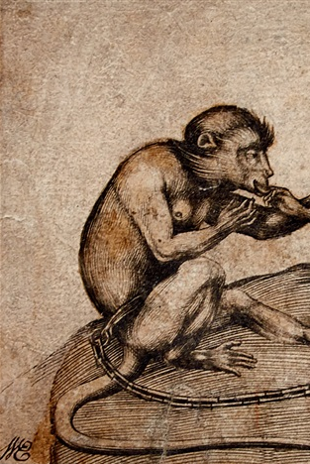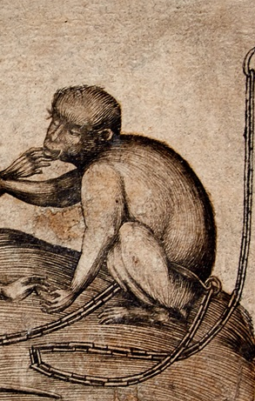

Provenienz
Esdaile
Aus der Sammlung W. Esdaile, handschriftlich monogrammiert, recto links unten, Lugt - Nr. 2617, verso William Esdailes Notizen zum Ankaufsjahr (1829), zum Preis, zum Stecher und Hinweis auf Bartsch.
Eissler
G. Eissler, Sammlerstempel verso, Lugt - Nr. 805b.
Klemperer
Kurt Klemperer, verso Sammlerstempel Lugt - Nr. 5268.
Wichert
verso Sammlungsstempel in Ligatur HJW.

…..

Versteigerungen:
Boerner
Versteigert bei C. G. Boerner in Leipzig, Auktion - Katalog 136, Kupferstichsammlung alter und moderner Meister: bekannte kostbare Sammlungen von Dürer u. Goya: fast voll -ständige Werke von Aldegrever und Altdorfer…, 8. - 10. November 1921, Nr. 432, ein Text - und ein Tafelband, im Textband Seite 55 beschrieben mit folgendem Eintrag:
432 Die beiden Affen an der Kette, Bartsch 191, untere Hälfte von G (Geisberg) 422. Interessante Tierdarstellung; alt silhouettiert und alt aufgezogen. Nur das Pariser Exemplar ist unzerschnitten. Aus der Sammlung Esdaile 1829. Selten.
In der Schätzung wurde dieses Blatt bereits 1921 mit 1000 Reichsmark bewertet, eine damals sehr hohe Summe.

Zisska & Lacher
Versteigert bei Zisska & Lacher, Buch & Kunstauktion - München, Auktion 76, Nr. 3109, darin aus bayerischem Privatbesitz, München 27. 29. Januar 2021, mit dem ausführlichen Text, der Teil der hier publizierten Beschreibungsgrundlage ist.
…….

Inv.- Nr. SW - Gra, AM - 1/2021
Vergleichsreferenzen

Die Vorlage des Stiches die laut Geisberg vom Hausbuchmeister stammen soll, sah er in London und hat diese Ansicht dann in seinem Werk publiziert. Der Stich dort in London, ist veröffentlicht im Katalog: William Hughes Willshire, Catalogue of Early Prints in the British Museum, Band II, German and Flemish Schools, 390, 10.

Bei Geisberg 1905 sind noch folgende Exemplare nachweisbar gewesen:

Bologna, Museum - Gesamtblatt mit Wasserzeichen des Papieres Lilienwappen und ein weiteres Exemplar mit nur der unteren Hälfte, ebenfalls mit dem Wasserzeichen Lilienwappen.
Braunschweig, Herzog Anton Ulrich Museum, Gesamtblatt mit dem Wasserzeichen Hand mit Blume.
Jeweils nur die untere Hälfte des Blattes;
Hamburg, Museum für Kunst und Gewerbe.
London, British Museum.
Oxford, Ashmolean Museum.
Paris, Bibliohek National
Wien - in den Sammlungen:
Albertina
Hofbibliothek
Sammlungen des Fürsten von Liechtenstein

Alle aufgeführt und benannt bei Geisberg mit der Literatur:

Heinecken, Neue Nachrichten, Band I, 466, 123 - Bartsch, Band VI, 276, die obere Hälfte, und 190 die untere Hälfte - Nagler, Künstler Lexikon…, Band VIII, Seite 555, 191 - J. C. Passavant, Band II, 194, 190 und 191 - Max Geisberg und Lehrs Seite 130.

Provenienzen
William Esdaile
1758 - 1837, Bankier, wohnhaft gewesen in Clapham Common, London.
Sammler von Handzeichnungen und Graphik.
William Esdaile war der Sohn des Bürgermeisters (Lord Mayor) von London und 1780 trat er in das Bankhaus Esdaile, Hammet & Co, in 21 Lombard Street in London, ein. Er war als Geschäftsmann außerordentlich verschlossen gegenüber einer Konversation von allgemein üblichen Themen, diese war nicht nach seinem Sinn und diese Tatsache berichtete sein Sohn. Er konnte es sich leisten zu sammeln und so begann er Drucke zu erwerben und seine Sammlung wurde zu einer der wichtigsten Graphiksammlungen Englands. Sie war schon zu Anfang des 19. Jahrhundert berühmt gewesen, vor allem für die Qualität der Werke und deren Erhaltungszuständen, sowie der großen Anzahl bemerkenswerter Arbeiten, vor allem von Rembrandt und Claude Gellèe.
Regelmäßig suchte er die Auktionsräume in London auf und dort wurde Esdaile mit Hilfe der professionellen Kenner auf zahlreiche bedeutende Werke aufmerksam gemacht. Zu seinen Drucken und Handzeichnungen die sein Lieblingsgebiet als Sammler wurden, sammelte er aber auch Mobiliar, Bücher, Manuskripte, Münzen und Porzellane. Sein Zeichnungsbestand war erstaunlich umfangreich und er konnte viele sehr schöne Blätter bedeutender Künstler zusammenbringen, so wurde sie die wichtigste Sammlung ihrer Zeit.
Im Alter von 68 Jahren, 1825, besuchte Esdaile zum ersten Mal Italien, dann 1827 erneut, und dort wurde seine Sammelleidenschaft stark angefacht und sie führte zu einem wahren Kaufrausch. So riskierte er gegen Ende seines Lebens steigende Preise, oder Preise die seine Zeitgenossen als solche betrachteten. Beispielhaft sein Kauf aus dem Nachlass des Malers Th. Lawrence, daraus erwarb er die 100 Zeichnungen von Rembrandt, für den damals doch exorbitanten Preis von 1500 Pfund und weitere 100 Zeichnungen von Claude für 1800 Pfund.
Das Ende der Sammlung Esdaile kann nur als ein trauriges Lebenskapitel betrachtet werden, denn die letzten fünf Jahre seines Lebens, war Esdaile schwer erkrankt und bei schlechter allgemeiner Gesundheit, so dass seine Mappen mit den graphischen Arbeiten nur noch sein einziges, geliebtes Vergnügen waren. Das Bankhaus Esdaile, Hammet & Co. wurde innerhalb eines Jahres nach seinem Ableben eingestellt und aufgelöst.
Bedeutend für die Klassifizierung der Blätter ist Esdailes Eigenart Vermerke aufzutragen, die sich nur auf den wichtigsten Blättern seiner Sammlung handschriftlich befinden, die oftmals die Herkunft und auch das Erwerbungsdatum tragen, neben dem handschriftlichem Mono -gramm auf dem Blatt, die gewichtige Auskunft geben. So ist es auch beim vorhandenen Blatt mit den zwei Affen an der Kette, das bereits zu seiner Lebzeit, als Esdaile das Blatt 1829 erwarb, ein Rarissimum gewesen war.
Leider hatte der öffentliche Verkauf seiner Sammlungen, der nach seinem Tod stattfand, ein sehr schlechtes finanzielles Ergebnis gebracht.
Die Gemälde aus dem Esdaile Nachlass wurden am 24. März 1838 bei Christies in London versteigert, sie brachten nur 2797 Pfund und 19 Schilling ein - die allgemeinen Kunstwerke wurden bei Christies in London am 22. und 23 März 1838 verkauft, sie brachten ebenfalls geringe 1109 Pfund und 2 Schilling ein und seine Bibliothek ging vom 15. - 17. März 1838 bei Christies in London in die Auktion, sie brachte ganze 999 Pfund und 198 Schilling.
Die Zeichnungen von Rembrandt und Claude brachten kaum ein Viertel von dem, was sie Esdaile gekostet hatten und auch seine Drucke erlitten dasselbe Schicksal, wie ebenfalls die Zeichnungen. Dabei hatte der Händler W. Smith doch 4200 Pfund geboten, dieses Angebot wurde von Esdailes Testamentsvollstrecker, auf den Rat des Experten und Händlers Woodburn hin, abgelehnt. Der anschließende Auktionsverkauf erbrachte erheblich weniger ein, als Esdaile selbst gezahlt und Smith geboten hatte.
Aus der Sammlung Esdaile, die als eine der reichsten Sammlungen die in England zu Beginn des 19. Jahrhunderts vorhanden war, fanden nach der Auktion mit ihren hervorragenden Arbeiten, dann zahlreiche Werke Eingang in viele Sammlungen der Welt. Sie konnten damals günstig erworben werden und die in unserer Zeit, wegen der Intention Esdailes, die er für die Qualität der Werke besaß, auch immer noch Bewunderung finden.
Im Verzeichnis Lugt ist die komplette Folge der Versteigerungen mit den Notierungen der bedeutendsten Werke der Sammlung publiziert. Zu seine Lebzeiten gab es nur eine Auktion mit graphischen Arbeiten seiner Sammlung, diese fand am 2. März 1819 in London statt, unter Direktor G. Jones, mit dem Titel: Frühe Zeichnungen und Moderne aus verschiedenen Schulen, Property of a Gentleman, Außergewöhnliche Zeichnungen der italienischen und holländischen Meister, diese Versteigerung brachte Esdaile 296 Pfund und 8s Schilling ein.
Der Nachlass der graphischen Arbeiten wurde bei Christies in London versteigert und er war in V Partien aufgeteilt worden:
Teil I - am 19. März 1838, Drucke mit 832 Katalognummern, 1. Partie - Teil IIa - am 11. - 16. Juni 1840, Drucke mit 933 Katalognummern , 2. Partie - Teil IIb , am 17. Juni 1840, gesondert darin die 100 Rembrandt - Zeichnungen ehemals im Th. Lawrence - Besitz, Partie 2 - Teil III – am 18. - 25. Juni 1840, 3. Partie mit 1431 Katalognummern Zeichnungen und Drucke, und darunter bedeutende frühe deutsche Arbeiten der Meister Altdorfer, Burgmair, Elsheimer, Schongauer, Israhel van Meckenem usw. - wahrscheinlich hier bereits die zwei Affen an der Kette, eines der vier Israhel van Meckenem - Blätter die Esdaile besaß. - Teil IV, am 26. - 27. und 29. Juni 1840, 4. Partie mit 578 Katalognummern, Drucke der italienischen, französischen und englischen Schulen - Teil V., am 30. Juni 1840, Zeichnungen darunter die von Claude Gellèe und Tizian.
Die Gesamteinnahmen dieser Versteigerungen betrugen nur Pfund 5883, 32 Schilling und 24 Pence, das war ein Bruchteil der Ankaufskosten Esdailes gewesen, der allein für die Hauptlose den Zeichnungen von Rembrandt und Claude Gellèe, 3.300 Pfund bezahlt hatte.
Unter der Lugt - Nummer 2617 sind die Versteigerungen aufgeführt und sie sind innerhalb der Auktionsnachweise auch mit zahlreichen bedeutenden Werken einzeln aufgeführt und mit ihren Zuschlagspreisen publiziert.

Seine Sammlungs - Bezeichnungen sind dazu bei Lugt unter der Nr. 816 und 2617 gelistet.
Gottfried Eissler
1862 - 1924, Dr. der Agrarwirtschaft und Kunstgeschichte, lebte in Wien.
Sammler von Graphik und Handzeichnungen.
Der in Wien ansässig gewesene Doktor Gottfried Eissler war der Sohn eines Industriellen und er war für eine Landwirtschaftskarriere vorgesehen gewesen, deshalb studierte er drei Jahre an der Hochschule für Bodenkultur, das tat er aber ohne jedes große Interesse daran. Seit seiner Jugend zeigte er eine besondere Vorliebe für die Künste und etwa von 1890 an begann er, alle Arten von Kunstgegenständen zu sammeln.
Er unternahm zahlreiche Auslandsreisen nach Italien, Frankreich, England, Deutschland und in die Niederlande. Durch diese Reisen kam er mit vielen Künstlern und Kunstliebhabern in Kontakt und studierte anschließend an der Wiener Akademie Kunstgeschichte bei den Prof. Wickhoff und Riegel.
Sein herausragendstes Kunstwerk war die Zeichnung von Albrecht Dürer, der Kopf einer Frau, Winkler Verzeichnis Nr. 371, heute im Museum Boymans van Beuningen in Rotterdam.
Seine Sammlung wurde vom 8.- 10. November 1921 bei C. G. Boerner in Leipzig versteigert, zusammen mit der Sammlung Barden, Kupferstichsammlung alter und moderner Meister, darunter Kupferstiche aus dem Besitz G. Eissler und Barden, eine hochbedeutende Serie von Dürer, Mantegna, I. van Meckenem, Meister I.B., Schongauer, Zasinger, Rembrandt, Goya usw., die zum Teil absolute Rekordpreise erzielten.
Unter Nr. 422 ist in dieser Auktion das vorhandene Sammlungsblatt verzeichnet, aus der Esdaile Sammlung, Katalog - Textband Seite 55.
Seine bedeutende Sammlung der österreichischen Gemälde und Aquarelle wurde in Wien bei Glückselig und Wawra am 6. - 7. Mai 1925 versteigert, darunter befanden sich alleine 64 Miniaturporträts von H. Füger. Des Weiteren seine Sammlung die ausschließlich mit Werken von österreichischem Interesse bestückt gewesen war.
Eine Liste der wichtigsten Objekte aus seinem Besitz der Versteigerungen ist bei Lugt unter der Nr. 805b verzeichnet, teilweise mit den exorbitanten Zuschlagspreisen.

Kurt Klemperer
1908 - in Brasilien verstorben 1980.
Sammler von Handzeichnungen und Drucken.
Biographische Daten sind über Kurt Klemperer nur schriftlich von Prof. Dr. Gregor Dobler der Custodia Stiftung für das Lugt Verzeichnis übermittelt worden und das Sammlungssignet ist eine Landkarte von Brasilien mit dem Namenszug des Sammlers.
Prof. Dr. Dobler gab auch das ansonsten unbekannte Geburtsjahr 1908 an und gab in seinem Schreiben, vom 14. 5. 2019 an das Archiv der Custodia Stiftung weitere Hinweise zu Kurt Klemperer. Kurt Klemperer wanderte 1934 nach Brasilien aus und verstarb in Brasilien. Er ist der älteste Sohn des Mediziners Felix Klemperer (1866-1931) und er war der Bruder des bekannten deutschen Philologen und Schriftstellers Victor Klemperer (1881-1960). Seine Angaben leitete Prof. Dobler nur aus der Arbeit mit der Lektüre Victor Klemperers ab, aus dessen Werk „Warum soll man nicht auf bessere Zeiten hoffen, Ein Leben in Briefen“, (Berlin 2017) und „So sitze ich denn zwischen zwei Stühlen, Tagebücher 1950 - 1959“, (Berlin 1999, Seite 44, 574, 702 und 765). Es scheint, dass Kurt Klemperer eine Fabrik für Fotomechanik besessen hat, was letztendlich auch die Liebe zu graphischen Arbeiten erklären kann.
Im internationalen Kunsthandel tauchen seit den 1970er Jahren immer wieder Zeichnungen und Drucke auf, die das Signet des Sammlers Kurt Klemperer tragen, speziell im deutschen Kunsthandel und sehr zahlreich in verschiedenen Auktionen der Galerie Bassenge in Berlin.
Bei Lugt sind zahlreiche Auktionsverkäufe einzelner Blätter der bedeutendsten Meister, die sich in der Sammlung befanden, aufgelistet, mit ihren Preisen und Versteigerungsorten. In der Sammlung befanden sich wichtige Arbeiten, unter anderem von Adam Elsheimer, Carlo Maratta, Albrecht Altdorfer, Lucas van Leyden, Jusepe Ribera, Rembrandt, Luca Giordano und Hans Baldung Grien, auch in Museen finden sich Blätter aus dieser Sammlung, wie im Braunschweiger Herzog Anton Ulrich - Museum.

Hans-Jürgen Wichert
Als Kunsthändler seit seinem 18. Lebensjahr tätig und auch Museumsgründer, sowie Autor verschiedener Fachkataloge und seine Schriften zur Kunst, selbst Aquarellist und Verse - Verfasser.
Sammler von Handzeichnungen und Graphik des 16. Jahrhunderts bis 1930, Europäisches Porzellan des 18.- 19. Jahrhunderts, Steinzeug und Fayencen des Mittelalters bis Barock, Japanische und chinesische Kunst der Frühzeit und des späten 17.- frühen 18. Jahrhunderts und einer seiner Hauptsammlungen Keramik der Antike 2000 v. Chr. bis 600 n. Chr., insbesondere Ägyptische Kunst der Pharaonenreiche und Gemälde historischer Bedeutung.

Die Sammler - Signets in der Reihenfolge der aufgeführten Provenienzen.

Lugt - Nr. 816 und 2617 handschriftliche Monogramm - Paraphen:
William Esdaile Marke in brauner Tinte, wechselweise auf Vorder - oder Rückseite.

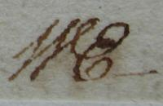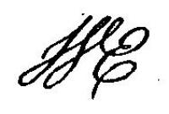

Lugt - Nr. 805 b Namensstempel mit Einfassung im länglichen Rechteck:
Gottfried Eissler Rückseiten - Stempel in Braun, 6 x 17,5 mm (h x l).

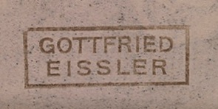

Lugt - Nr. 5268 Signaturtempel mit der Landkarte von Brasilien und darüber Schriftzug:
Kurt Klemperer Rückseiten - Stempel in Braun und Schwarz, 11 x 16 mm (hxl).

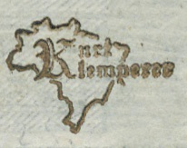

Ligatur - Monogrammstempel in Buchstabenfolge hjw
Hans-Jürgen Wichert Grüne Stempelung, Durchmesser 12 mm.


…………..

Kulturgeschichtliche Betrachtung zu den zwei angeketteten Affen
Israhel van Meckenems angekettete Affen bedürfen einer Erläuterung, denn es sind nicht nur Affen die dargestellt worden, sondern eine sehr tiefgründige Symbolik steckt in dieser bildlichen Darstellung verborgen.
Speziell die untere Blatthälfte mit den zwei angeketteten sich gegenübersitzenden Affen, zeigt eine persönlich zu adaptierende Inhaltlichkeit. Diese ergibt sich aus dem gegenseitigen, doch als innig anzusehendem Berühren der beiden Affen und erweitert wird diese Geste durch die gemeinsame Ankettung, die eine persönlich zu wertende Symbolik als Bild-wiedergabe verdeutlicht.
Das Blatt kann durchaus als ein Lebensabschnittsteil in bildlicher Verschlüsselung betrachtet werden, denn auch Israhel van Meckenem gab sprichwörtlich seine persönliche Freiheit auf, als er Ida Ernstes ehelichte und diese Ehe kann durchaus als Zwang oder als die Verkettung beider angesehen werden.
Deutlicher ist solch eine Interpretation aus dem einzigen bildlichem Vergleichswerk jener Zeit zu sehen, beim Gemälde der beiden gleichfalls angeketteten Affen von Pieter Bruegel dem Älteren, das auch viel später erst entstand und wohl nach dem Vorbild Israhel van Meckenems Kupferstich um 1562 geschaffen wurde. Aber auch bei diesem Werk stand eine Ehe im Hintergrund an, so dass diese Interpretation seine vollständige Berechtigung fand.
Zum Bruegel Bild existiert eine reiche Interpretationsfolge, es wird stets als außergewöhnliches Bild bewertet, jedoch im Gegensatz zum Kupferstich, der eher eine Verbundenheit und gegenseitige Liebe symbolisiert, wenn auch durch die Ehe zwangsweise bedingt, sind Brueghels Affen im Verhalten und in ihrer Mimik als in Gefangenschaft gehalten, sowie ihr Wesen die verlorene Freiheit der Affen charakterisiert.
Das von Pieter Bruegel der Ältere gemalte kleine Bild misst nur 20 x 23 cm und es hat den Kunsthistorikern schon immer die unterschiedlichsten Interpretationen ermöglicht. Entweder wurde das Bild als Allegorie oder als politisches Zeitdokument und auch als persönliches Werk, dass mit Lebensumständen des Malers verbunden ist, wie es auch bei Israhel van Meckenem angenommen werden kann. So lässt sich diese Darstellung der zwei angeketteten Affen, in unterschiedlichster Weise immer wieder neu interpretieren.
Im Mittelalter, also zu Israhel van Meckenems Lebenszeit, erschien der Affe in Darstellungen meistens als ein Narr, so bietet sich die Darlegung der Affen als allegorisches Symbol für die niederen menschlichen Sinne und Triebe sehr gut an. Politisch gesehen ist Bruegels Bild eine Symbolmalerei für die damalige Unterdrückung der Bürger in den sogenannten Spanischen Niederlanden, als den von ihren Freiheiten beraubter Bürger durch die Spanier zu sehen. Dafür spricht auch die Nähe zum Wort seignerie - Herrschaft und dem brabantischen Begriff singerie - Affenfassen oder Grimassen - ein Sinnbild für ein politisches Affentheater und Josef Muls stellt zwei Affen für die Unterdrückung der Niederlande gleich.
Die verbindende Deutung zwischen dem Werk Israhel van Meckenems und Bruegel, dürfte im wesentlicher im Bereich der persönlichen Umstände beider Künstler liegen. Denn 1563, ein Jahr nach der Fertigstellung des Bildes der zwei angeketteten Affen, heiratete Bruegel und so könnte das Bild eine Anspielung auf die feste Bindung sein, die eine Ehe mit sich bringt. Vorbild dazu und fast als artgleich zu sehen, könnte der Kupferstich Israhel van Meckenems sein, der schon vor 1500 entstand. Bruegel hat in seinem Werk einen sehr tiefen philosophischen Sinn dem Bild mitgegeben, einen den sicherlich zuvor bereits Israhel van Meckenem gesehen und für sich selbst verinnerlicht hatte. Israhel van Meckenem war wie Bruegel kein Moralist, eher sind diese Darstellungen eine Paraphrase auf die tierische Versklavung der lebenden Menschen, die sich nicht von den christlichen Tugenden leiten lassen und deshalb einem sehr traurigen Ende entgegensehen. In diesem Sinnbild stellt sich die anscheinend eine sichtbar verzweifelte Situation dar. Sie wird aber beim Kupferstich durch die Berührungen der Affen beim Werk des Meisters in einen Gegensatz zu Bruegels Affen gestellt und hier scheinen sie sich in ein dumpfes Schicksal ergeben zu haben. Sie strahlen aus, dass sie nicht die Erkenntnis besaßen sich selbst davon befreien zu können. Daraus lautet eigentlich die Botschaft, dass erst die Besinnung des Menschen auf sich selbst, ihn auf den rechten Weg führen kann, auch ein in Klugheit und einer sehr angenommenen Bescheidenheit, das einzig wahre Leben nur ist. Das Leben wird ihm dann stets in die Lage versetzen, sich selbstbewusst der Gefangenschaft zu entledigen, sie abzuschütteln und sich aus der seelischen Knechtschaft zu befreien. So sind die zwei Affen der allegorische, tiefgründige Ausdruck einer Moralphilosophie, die schon im Mittelalter Denkanstöße vorweisen konnte.

Pieter Bruegel der Ältere
Die angeketteten Affen, 1562.
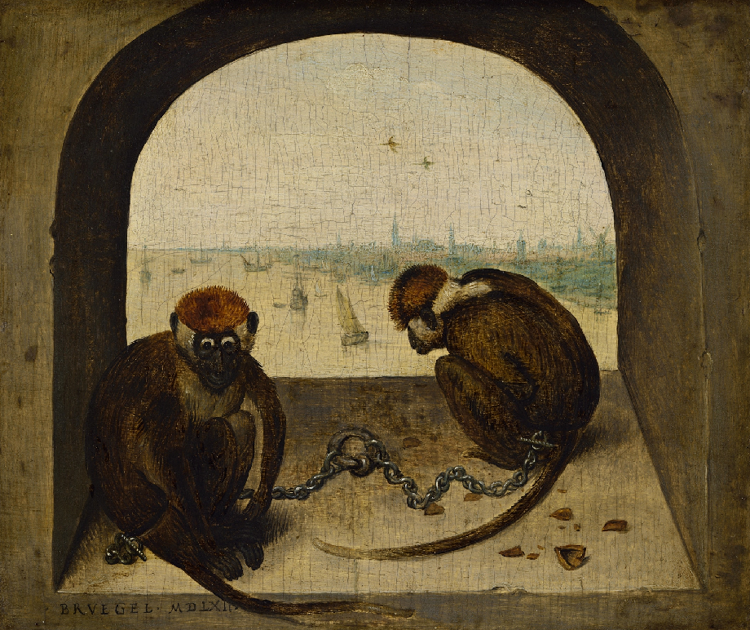
Öl auf Eichenholz, 19,9 x 23,3 cm. Inv.-Nr. 2077, Gemäldegalerie der Staatlichen Museen zu Berlin
Eine neue These zum Vorbild
In der Literatur zu Israhel van Meckenems Kupferstich der zwei angeketteten Affen, wird meistens das anzunehmende Vorbild beim sogenannten Hausbuchmeister gesucht, oder die Meinung vertreten, dass es sich wohl auch um eine Eigenerfindung Israhel van Meckenems handeln könnte.
Beim Blatt der Sammlung hjw wurde dieses ebenso angenommen und darüber hinaus auch die Möglichkeit das es eine zeitgenössische Kopie sein könnte, entweder vom sogenannten Hausbuchmeister oder von Israhel van Meckenem selbst.
Es ist bekannt das Israhel van Meckenem zahlreiche Kopien der Stiche des Meisters E S und Martin Schongauers anfertigte, und diese über seine Verlagstätigkeit auch vertrieb. Der Stil des Meisters ist stark beeinflusst gewesen, sowohl vom Meister ES, wie von Schongauer und dem Meister der Zehntausend Marter. Deshalb sollte und wurde von mir auch deren Werk durchsucht und es fand sich eine unglaubliche Vorarbeit dazu, im Handzeichnungsbestand des Martin Schongauer.
Das Motiv selbst ist tiefgründig eine besondere Darstellung, sodass hier auch nur ein Vorbild eines ebenso begabten wie hintersinnigen Künstlers zu suchen und zu finden war. In einer Publikation über die Handzeichnungen Martin Schongauers fand sich dann die Referenz - Vorlage und damit schließt sich der Künstlerkreis des Umfeldes zu Israhel van Meckenem.
Erstaunlich ist dabei schon das diese nicht gewürdigte Vorlage, nicht eher publiziert wurde, denn bereits im Jahre 1923 hat Franz Winzinger eine Zeichnung von Martin Schongauer veröffentlicht, die insbesondere wegen der Kettengliederdarstellung und der Lebendigkeit fast dem linken Affen des Israhel van Meckenem Stiches gleicht. Sehr schön publiziert neben der Winzinger Publikation ist die Zeichnung ganzseitig abgebildet in Marianne Bernhards Buch von 1980, Abbildung Seite 185, bei Winzinger Nr. 50.
Martin Schongauer hat doch sehr viele Tierdarstellungen geschaffen, die immer eine sehr realistische Ausstrahlung und Wiedergabe darstellen. Aber das sich in Privatbesitz befindliche Zeichnungswerk Schongauers ist augenfällig sofort als Vorlage für das Werk von Israhel van Meckenem sichtbar. Winzinger schrieb dazu 1961: …die Federzeichnung auf Pergament ausgeführt, ist neben einer weiteren Zeichnung aber nur der sitzende Affe in New York, (es existiert nur dieser linksseitig zusehende Affe, die rechte Darstellung wie beim Israhel von Meckenems Stich konnte nicht aufgefunden werden und dürfte nicht mehr existieren, die angeschnittene Gliederkette und ein Fuß deuten aber darauf hin, das vielleicht ehemals die Zeichnung eine exakte Vorlage des Israhel van Meckenem - Stich gewesen war). Bei dieser Zeichnung von höchster Meisterschaft verwendete Schongauer neben der Feder ausgiebig den Silberstift, der nur auf einem mit Knochenmehl weiß grundierten Papier angeht. Diese sehr empfindsame und genaue Zeichnung ist dann eigenhändig mit einer bräunlichen Feder übergangen und mit dem Pinsel leicht getönt. Das Gesicht, die Ohren, die Finger und der Brustfleck unter dem Hals sind dazu zart mit rötlichen Farben getönt. Diese doch sehr verschiedenen Mittel, die zu einer makellosen Einheit zusammen gehen, verleihen der Darstellung eine große Dichte und höchste sinnliche Überzeugungskraft. Das trifft schon fast genauso anregend auf den Kupferstich zu und auf diesem nur angepasst in der Technik, die nur bedingt zeichnerische Valeurs in Übertragung, zulässt.
Abbildung des Winzinger Affen

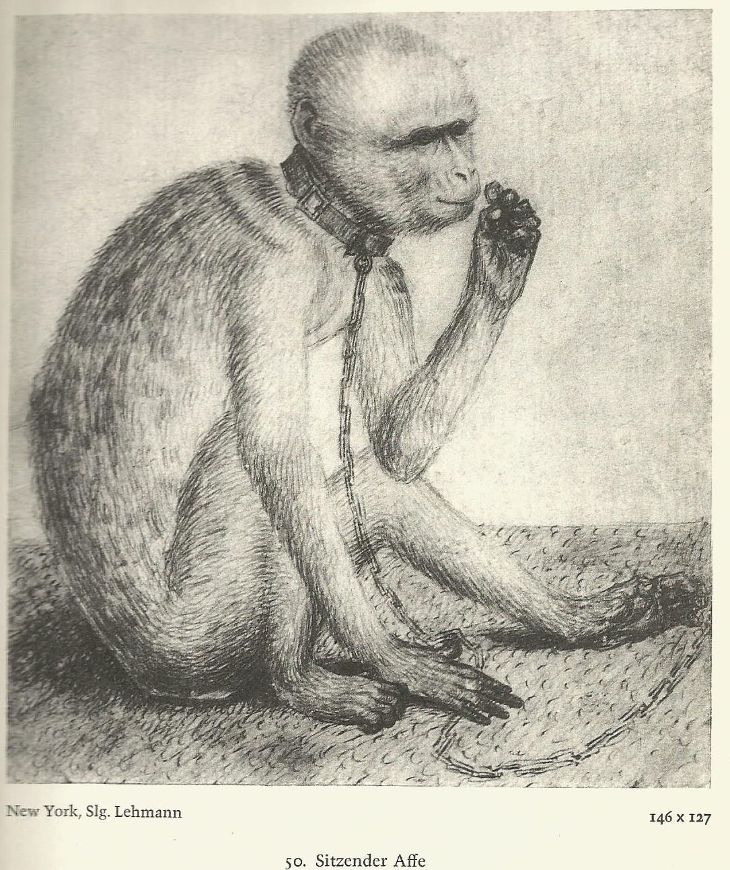

Affe Bulletin Abbildung

Text Bulletin – Affe

Israhel van Meckenem und der Bezug zu Martin Schongauer

Der sitzende Affe mit Silberstift auf weißgrundiertem Papier, mit bräunlicher Feder übergangen und leicht laviert, 14,6 x 12,7 cm, Metropolitan Museum New York, aus der Sammlung Lehmann.
Winzinger schreibt zu diesem Blatt ausführlich Seite 84-85 in seinem Werk Martin Schongauer, Handzeichnungen, Berlin 1962 unter anderem: es eine Meisterzeichnung ist die früher sogar Pisanello zugeschrieben worden war, dann erst 1928 an den Oberrhein gelgt wurde und einem elsässischen Meister um 1490 zugeschrieben wurde. Erst Parker wies das Blatt mit Recht auf die Tierstiche Martin Schongauer hin und bildete dazu einige ab, speziell vor allem auf die engverwandte Federzeichnung des sitzenden Affen Ludwig Schongauers in der Basler Sammlung, die trotz des ihres viel geringeren künstlerischen Wertes den Schul -zusammenhang dieser beiden Blätter erkennen läßt.
Da Israhel van Meckenem einen deutlichen Bezug zu Martin Schongauer hatte, so dürfte dieser Affe eine große Inspiration für den Meister gewesen sein und auch hier ist denkbar der Affe des Ludwig Schongauers aus Basel, sichtbar vielleicht als Adaption zu werten, die Gliederkette mit der der Affe gefangen gehalten ist. Jedenfalls wurde, ob es nun ein Werk Schongauers oder eines anderen elsässischen Meisters ist, das Blatt immer in den Kreis der oberrheinischen Zeichnungen aus den Jahren vor 1500 datiert, um 1490 - 1500 und damit kann sich auch dieser Stich in die Jahresfolge einordnen. Damit schließt sich eigentlich ein Kris den man zur Betrachtung einer Vorbildidee heranziehen kann
A28 - bei Winzinger mit Tafelabbildung letzte Tafel oben; Ludwig Schongauer. Sitzender Affe. Ausschnitt, Basel Kupferstichkabinett.

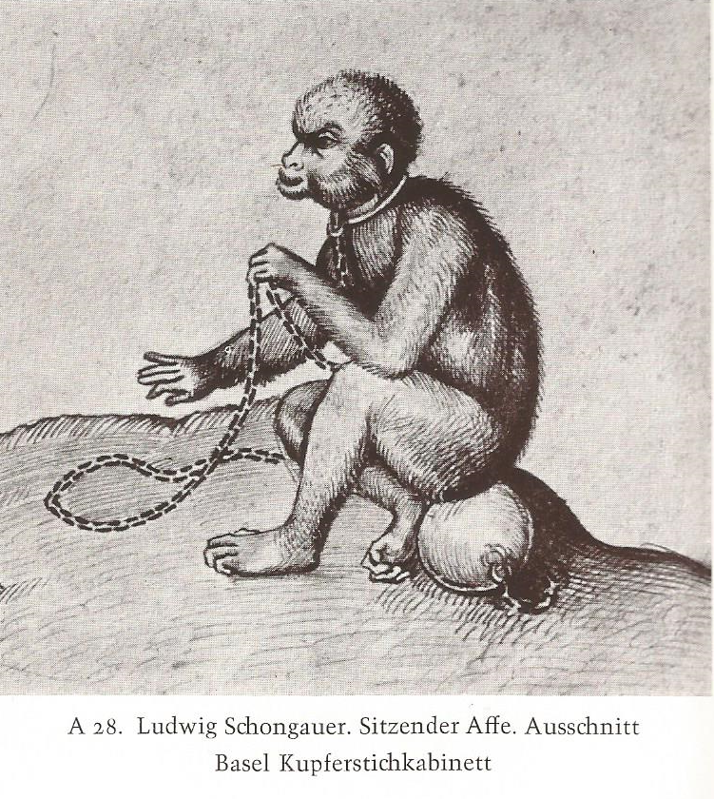

Ludwig Schongauer *vor 1450 wohl in Colmar - + 1494 in Colmar

Deutscher Maler und Kupferstecher der Spätgotik.

Über sein Leben ist wenig bekannt, sein Vater war der Goldschmied Caspard Schongauer aus Augsburg, der sich 1440 in Colmar niederließ und sein älterer Bruder ist der berühmte Maler und Graphiker Martin Schongauer.
Ludwig Schongauer erhielt seine Ausbildung wohl in Colmar und ging auf Wanderschaft. Er bekam 1479 das Ulmer Bürgerrecht sogar geschenkt, dass zeigt das man viel von ihm gehalten hat und Ludwig Schongauer in der Stadt haben wollte.
Er heiratete in eine Ulmer Malersippe hinein und erkaufte sich dennoch das Bürgerrecht in Augsburg. Dort führte er zuerst eine Werkstatt und nach dem Tod seines Bruders Martin Schongauer, 1491, führte er dort dessen Werkstatt weiter und erwarb 1493 das Bürgerrecht in Colmar.

Nun das Affenblatt der Sammlung der Sammlung hjw möglicherweise ihm zuzuschreiben ist nicht abwegig. Sicherlich kannte auch er Israhel van Meckenem und so ist die Zuordnung in gewissem Maße logisch. So halte ich die Zuschreibung des Blattes auch, zumindest als Vorbild durch die Basler Zeichnung, sogar für sehr wahrscheinlicher, als alle vorherigen Zuschreibungen. Angeregt auch dadurch, weil auf der Basler Zeichnung das Fell und die Klauen einen parallelen Strich aufweisen und die wiedergegebene Gliederkette große Ähnlichkeit aufweist. Den Zeichnungsstich zumindest an den Umkreis der Kunst von den Schongauer - Brüdern zuzuweisen, das kann sicherlich angenommen werden.

In jedem Fall stellt der Kupferstich der zwei angeketteten Affen ein exemplarisch und kunsthistorisch interessantes Werk der Frühzeit der Graphik dar, ein besonderes Blatt aus der Zeit der Spätgotik, das sicherlich noch vielfach beurteilt und erforscht werden wird.

hjw

Dokumentenanhang

1.
Titelbild, Katalogseite und Schätzpreis - Seite der C. G. Boerner Auktion, Leipzig vom 8.- 10. November 1921.

2. Max Geisberg, Verzeichnis von 1905.

3.
Lehrs, Band 9, Wien 1934

4.
Bartsch - The Illustrated Bartsch Auszug TIB mit Abbildungen.

5.
Hollstein - German engravings… Auszug mit Abbildungen.

